ACO VBR-Optimierungsst. GM-X DN50x40

ACO Haustechnik

Eigenschaften

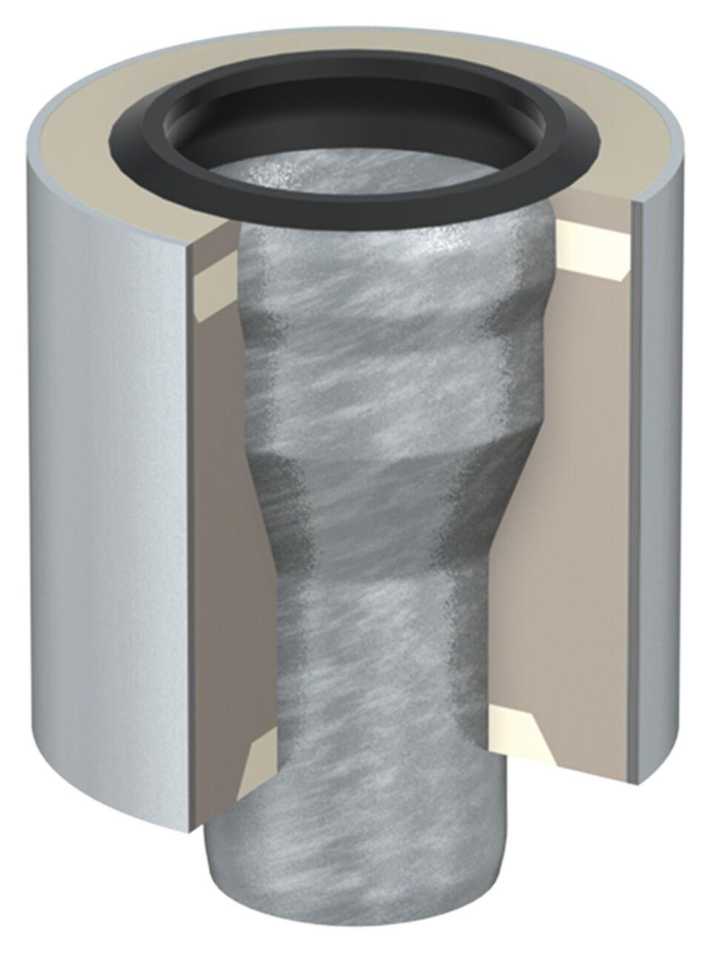

GTIN:

8590830703230

HAN:

0174.52.02